XXII районная научно – практическая конференция юниоров

" Конструктор Лего "

Автор:
Фефелов Кирилл, ученик 4 класса
МБОУ «Буретская СОШ»
Усольского района, д. Буреть

Руководитель:
Колесник Ирина Владиленовна,
учитель начальных классов
МБОУ «Буретская СОШ»

2025 год
Содержание
Введение………………………………………………………………………...3
История возникновения конструктора Лего …………………...…………….4
Интересные факты о компании Лего ………………………………………....5
Польза игр с конструктором Лего....................................................................6-7
Анкетирование друзей …………………………………………………….....8-9
Заключение………………………………………………………………….…10
Список литературы…………………………………………………………….11

Введение
Конструкторы Lego являются одними из самых востребованных игрушек в мире.
Конструктором можно играть несколько часов подряд, и он не надоедает даже взрослому. Ведь при помощи разноцветных деталей можно легко воплотить самые разнообразные идеи.
В чем секрет успешности Lego?
Актуальность проекта
В настоящее время актуальна проблема выбора такой игрушки для детей, которая помогала бы детям фантазировать, раскрывать свой творческий потенциал, моторику, мышление и логику.
Объект исследования: конструктор LEGO.
Предмет исследования: влияние «LEGO» на развитие детей.
Цель работы: определить, полезен ли конструктор LEGO для детей.
Задачи исследования:
- Познакомиться с историей создания «LEGO».
- Найти интересные факты о LEGO.
- Выяснить, интересен ли конструктор «LEGO» современным детям.

История возникновения конструктора Лего
В 1932 году плотник и столяр из Дании Оле Кирк Кристиансен запустил небольшое предприятие, которое занималось выпуском деревянных лестниц, гладильных досок и игрушек. Но почему-то только игрушки лучше пользовались спросом. И вскоре компания стала заниматься исключительно выпуском детских игрушек.
Название компания получила от словосочетания «leg» и «godt», что переводится как «хорошо играю». После сильного пожара компания одной из первых в мире стала производить игрушки из пластика. Сначала это были обычные пластиковые кубики, мячи, пистолеты, но спустя некоторое время в продаже компании появились новые легко соединяемые строительные элементы - они и стали прародителями кубиков «Лего».
Первые пластмассовые кубики выглядели гораздо веселее своих деревянных прообразов, но были все еще недостаточно высокого качества, чтобы обеспечить хорошее зацепление и при этом невысокое усилие для разъединения блоков. Именно поэтому Оле Кристиансен поставил качество во главу угла.
Впоследствии управлять компанией стал сын Оле Кристиансена - Годфрид Кирк Кристиансен. Считается, что конструктор «Лего» родился в 1955 году: именно тогда были придуманы первые наборы для детского строительства.
На территории России конструктор стал продаваться с начала 2000-х годов и до сегодняшнего дня продажи постоянно растут.
В 2014 году компания Лего стала мировым лидером по производству игрушек.

Интересные факты о компании Лего
Ежесекундно в мире продается 7 коробок Лего.
В пластмассу, которую используют, добавляют некий специальный элемент, чтобы кубик, случайно проглоченный ребенком, высветился на рентгене.
Если из всех деталей конструктора Лего, которые продаются за год, сделать цепочку, она обогнет Землю около 10 раз.
Несмотря на то, что история конструктора Лего началась более 60 лет назад, все элементы легко соединяются между собой. Вне зависимости от даты их выпуска.
На заводе существует специальное хранилище, в котором собрано по одному экземпляру каждого выпущенного набора.
В мире существует 6 парков Legoland - группа детских тематических парков развлечений, практически полностью построенных из конструктора Лего. Первый в мире «Леголенд» был открыт на родине Лего в Дании.
Интересные факты о Лего занесены в Книгу Рекордов Гиннеса, например: железная дорога из конструктора длиной 4 километра.

Секретное хранилище Lego

Существует хранилище Lego. Там содержатся экземпляры всех наборов конструктора, созданных с 1958 года.
Сейчас насчитывают порядка 4720 наборов. Эти наборы используются не только как памятная коллекция, но и как доказательство для судебных разбирательств в патентных и авторских спорах.

Польза игр с конструктором Лего
Несомненно, конструирование способствует развитию малышей, давайте же разберемся, в каких сферах развитие детей идет в первую очередь.
1. Лего способствует развитию мелкой моторики.
Соединение и рассоединение деталей разных размеров и форм требует от ребенка усилий, различных по направленности, силе и длительности, тем самым отлично тренируя руку, готовя ее к письму, а также способствуя развитию мышления малыша.
2. Лего развивает креативность и нестандартное мышление.
Придумывая собственные модели, дети учатся сочетать детали разных форм, цветов и размеров. Играя в Лего самостоятельно, малыши могут создавать самые разные модели, начиная от домика фермера, заканчивая инопланетным космическим кораблем.
3. Лего развивает внимание, умение планировать и решать проблемы.
Создавая модели, дети учатся планировать свою деятельность, находить и решать проблемы, происходит развитие произвольного внимания. При создании модели по инструкции малыш учится читать схемы, разбивать задачу на шаги и следить за их выполнением.
4. Лего развивает пространственное и логическое мышление.
Создавая модели самостоятельно и по схеме, а также с участием взрослых, малыш постепенно знакомится с понятиями цвета, размера, формы, симметрии
5. Лего способствует развитию речи ребенка.
Играя в конструктор в компании сверстников или взрослого, ребенок учится объяснять свои идеи, описывать процесс конструирования и затруднения, которые встретились на пути
6. Лего развивает умение работать в команде.
9. Нестандартные идеи.
Универсальность элементов конструктора позволяет ему выходить за пределы игровой зоны. Существует множество нестандартных идей использования Лего для развития и организации досуга детей:

Анкетирование друзей
Для того, чтобы выяснить отношение моих друзей к Лего конструкторам и известно ли им о пользе Лего - конструирования, я подготовил анкету.
В анкетировании приняли участие 20 детей.
Анкета
1. Конструктор Лего – это полезная игрушка? | А) да Б) Нет
2. Хотел бы ты получить в подарок конструктор Лего? | А) да Б) Нет В) Без ответа
3. Чего ты любишь больше, собирать модели Лего по инструкции или придумывать свои модели? | А)Работать по инструкции  Б) Придумывать свои модели  В)Без ответа

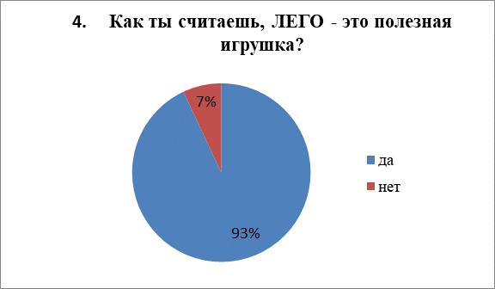
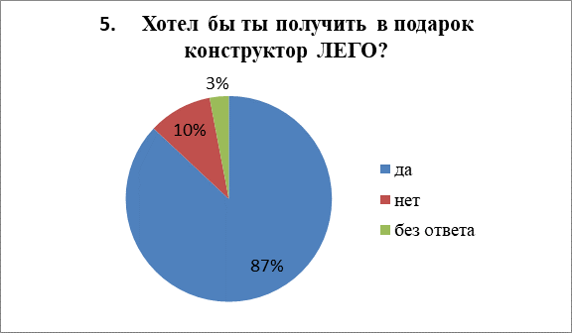
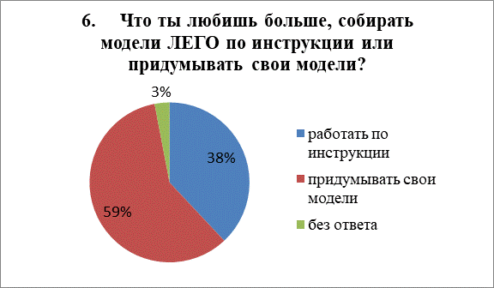
По результатам анкетирования можно сделать вывод, что почти все дети знают о пользе Лего - конструирования. Я узнал, что Лего конструктор - популярная игрушка, многие хотели бы получить его в подарок и большинство друзей предпочитают придумывать из него свои собственные модели.

Заключение
Изучив материалы о Лего конструкторе, я узнал историю возникновения конструктора Лего. Выяснил, какое влияние оказывает конструктор Лего на развитие детей, собрал интересные факты о Лего. Узнал отношение друзей к конструктору Лего, а также, создал свои модели из конструктора Лего.
На основе проделанной исследовательской работы в рамках проекта про пользу конструктора Лего для детей можно сделать вывод, что Лего не только популярная игрушка, а еще и полезная. Цель работы достигнута, задачи выполнены.

Использованная литература
1. Литвиненко В.М. Лего мастер.
2. Лусс Т.В. Формирование навыков конструктивно – игровой деятельности у детей с помощью LEGO. - «ЛитРес», 2005г.
3. Тихонова Л.И., Селиванова Н.А. Математика в играх ЛЕГО-конструктором - М.: Владос, 2003.

